1. 소프트웨어 품질관리 (Software Quality Management)
1.1 소프트웨어 품질의 정의
- IEEE : 주어진 요구사항을 만족시킬 수 있는 소프트웨어의 기능 및 특성
- ISO/IEC 9126 : 명시적이거나 묵시적인 필요를 만족시키는 능력과 관련된 소프트웨어 제품의 특성 및 특징의 전체
- 일반적 : 주어진 요구사항적을 만족시킬 수 있는 능력을 가지는 소프트웨어 제품의 특성과 특징의 총체
1.2 소프트웨어 품질관리의 정의
- 소프트웨어공학 생명주기 전반에 걸쳐 기능과 성능 요구사항을 명확하게 나타나고, 달성되었는지를 평가하여 최소의 노력과 비용으로 품질을 최대화 하고자 하는 체계적인 모든 활동과, 활동의 결과로 생산되는 산출물에 대한 품질을 통제하고 보증하기 위한 활동
  - 소프트웨어의 품질에 대한 정의를 인식하고, 품질의 특성을 사용자측면과 개발자측면에서 고려하여 관리
- 품질관리는 품질통제와 품질보증이 유기적으로 연계되어 운영 : 품질보증은 해당 소프트웨어 및 프로세스에 대한 평가를 내리고, 그 결과가 품질통제로 연계되어 보다 나은 품질통제활동을 수행

품질관리 = 품질경영(Total Quality Management) = 품질통제 + 품질보증

- 품질통제(Quality Control)
  - 개발, 운영 및 유지보수 과정에서 소프트웨어의 품질을 유지하기 위해 필수적으로 고려해야만 하는 기본 프로세스
  - 소프트웨어의 개발조직(주로 프로젝트조직 형태로 운영됨), 운영조직 및 유지보수조직내에서 자체적으로 수행
  - 품질 문제점 개선방법 창출, 품질불량 방지를 위한 조직 및 개인의 창의적 활동으로 생상성향상과 불량감소를 목표
  - 조직의 품질관리 활동의 성실성에 성패가 좌우

- 품질보증(Assurance)
  - 해당 소프트웨어에 대한 신뢰성을 보장해주기 위해 기본 프로세스를 지원해주는 프로세스
  - 제3자의 입장에서 수행 : ISO 9000 규격에 따라 운영
  - 고객이 원하는 조건을 만족하는 제품생산으로 품질목적을 달성하기 위하여, 불랼 발생을 사전에 방지하기 위한 시정 및 예방조치를 제도화하여 운영

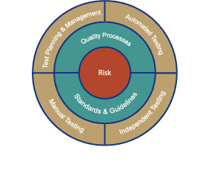
- 소프트웨어 품질관리론
  - 소프트웨어의 품질을 효율적으로 보증할 수 있는 방법론 및 품질 관리 활동에 대한 이론적인 체계
  - SE 기초이론, Review/testing, 형상관리, 프로젝트관리 등의 기법
  - SPICE, CMM, ISO 9000-3 등의 품질개선을 위한 국제기준

1.3 소프트웨어 품질 관계
- 소프트웨어 품질보증(S/W Quality Assurance) : 소프트웨어 제품이 이미 설정된 요구사항을 만족하는지를 확인하는데 필요한 계획적이고 체계적인 작업
- 소프트웨어 품질관리(S/W Quality Management) : 주어진 요구를 만족시키는 제품 또는 서비스의 품질을 보존하는데 필요한 기법과 활동
- 소프트웨어 시험(S/W Test) : 에러를 찾기 위하여 프로그램을 수행하는 destructive 프로세스
- 오류수정(debugging) : 노출된 에러의 본질을 정확하게 진단하고 이를 고치는 활동

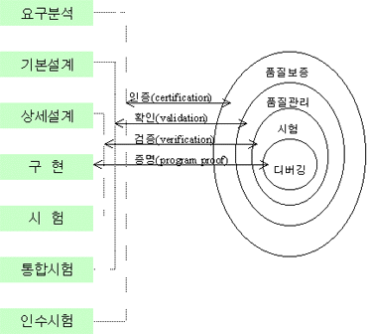

- 소프트웨어의 품질보증을 위해서는 품질관리를 전개
- 품질관리는 디버깅과 시험과정을 거친 소프트웨어의 품질을 검사자의 입장에서 재확인하는 것
- 시험 :
  - 검증(verification) : 개발자가 시험환경에서 오류를 발견하는 활동
  - 확인(validation) : 검사자가 주어진 실제 환경에서 소프트웨어를 실행시키며 오류를 발견하는 활동
  - 인증(certification) : 사용자 혹은 사용자를 보호하는 입장의 전문가가 소프트웨어의 품질을 공식적으로 확인

1.4 소프트웨어 품질관리의 목적
- 양질의 소프트웨어를 확보하여 시스템의 안정성과 신뢰성을 향상
  - 소프트웨어는 개발이 완료된 상태에서의 시험평가만으로는 그 신뢰성과 안정성을 보장할 수 없음
- 유지보수 노력을 최소화하여 경제성을 향상
  - 개발이 완료된 소프트웨어를 개선하기 위하여 수정 혹은 변경하는데 개발에 투입된 이상의 시간과 비용이 소요

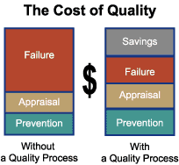

- 소프트웨어 생명주기 단계별 관리
  - 소프트웨어 개발 초기 : 프로젝트의 특성과 품질요구사항을 철저히 파악하여 품질목표를 설정
  - 개발단계 : 품질목표의 충족여부를 면밀히 점검

1.5. 품질관리와 개발 프로세스
- 개발 프로세스 : 소프트웨어 라이프사이클중에서 품질관리와 가장 직접적으로 관련
- 품질관리와 개발 프로세스의 관계는 상호간의 피드백을 통하여 계속적인 소프트웨어 품질의 향상을 추구
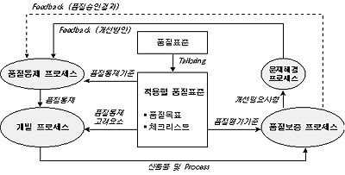
[그림 2] 품질관리와 개발 프로세스의 관계
- 소프트웨어 프로젝트 및 소프트웨어의 특성에 따라 프로세스와 소프트웨어가 충족시켜야 하는 품질목표를 선정하고, 선정된 품질목표의 충족여부를 판단하기 위한 세부적인 평가항목(체크리스트)을 결정한다.
- 선정된 품질목표와 평가항목은 품질통제 및 품질평가의 기준이 되며, 개발자에게는 개발시 고려해야 할 중점사항으로 제시된다.
- 개발조직에서는 선정된 품질표준을 기준으로 개발 프로세스의 전단계에 걸쳐 자제적인 품질관리활동을 수행한다.
- 자체적인 품질관리를 거쳐 생산된 각 단계별 산출물은 품질평가를 위해 품질보증조직으로 전달된다.
- 전달된 산출물에 대한 품질평가 결과중 개선이 필요한 사항에 대하여는 문제해결 프로세스를 거쳐 개선방향 및 해결책을 강구한다.
- 품질보증 및 문제해결의 결과는 개발조직으로 피드백되어 계속적인 품질관리 활동의 지침으로 활용된다.

